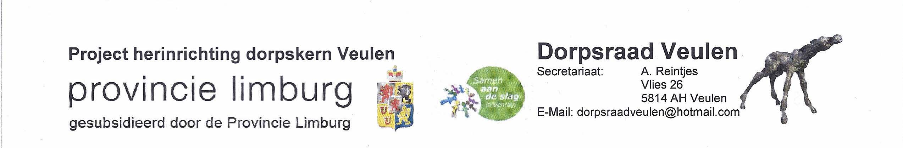

**Herinrichting Dorpskern Veulen**

**Gachte omwonende,**

Op vrijdag 24 april wordt begonnen met het open breken van de splitsing brugpad / veulenseweg. Ook wordt er een gedeelte van de weg op de brugpas open gebroken. Wij weten dat dit wat overlast en wat creativiteit teweeg brengt maar hopen op enig begrip dat de komende 2 weken mogelijk wat om gereden moet worden.

Volgende week ( week 18 ) zal de aannemer al beginnen aan **fase 2** dit is het gedeelte van de kerk naar café zaal 't Veule, tegelijkertijd zal de veulenseweg richting de middepeelweg weer beklinkerd worden.

Wij hopen u voldoende te hebben geinformeerd en nogmaals hopend op uw begrip veblijven wij,

**"op naar een nieuwe dorpskern"**

**Werkgroep Herinrichting Dorpskern veulen**

**Gemeente Venray**

**Dorpsraad Veulen**